Nombres y apellidos del estudiante
GUIAS DE APRENDIZAJE | #1 | Grado: 10
Objetivo | Conocer y aplicar la formula general cuadrática como estrategia para resolver ecuaciones de grado en ejercicios y problemas.
Área | Matemáticas
Duración | 2 semanas (semanas 1 y 2)
Nombre del docente, correo y WhatsApp. | Alexander Ospina  Correo: alexanderospinaguzman@alzate.edu.co  Natalia Cano  Correo: nataliacanovelasquez@alzate.edu.co  WhatsApp: 3137321782

¿Qué voy a aprender?
¿Qué es una ecuación cuadrática?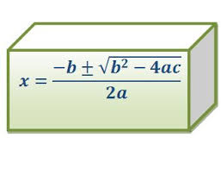
¿Cómo se resuelve una ecuación cuadrática?
¿Qué tipo de situaciones se resuelven usando la formula general cuadrática?

En la imagen superior puedes observar una expresión algebraica que corresponde a lo que estudiaremos en esta primera parte del curso. Recibe el nombre de fórmula cuadrática o Fórmula general cuadrática y puede usarse para resolver cualquier ecuación de la forma $ax^{2}+bx+c=0$. La forma $ax^{2}+bx+c=0$ representa la forma estándar de una ecuación cuadrática para que podamos entender cómo ordenar los términos de cualquier ecuación y aplicar correctamente la formula según los valores de $a$, $b$ o $c$ que identifiquemos.

Estoy aprendiendo.

Ecuación cuadrática: Es una igualdad que contiene una o más incógnitas

Métodos de solución: Dependiendo del tipo de ecuación podemos resolverla por factorización o por medio de la formula general cuadrática

Factorización: Para utilizar este método la ecuación cuadrática debe estar igualada a cero. Luego expresar el lado de la ecuación que no es cero como un producto de factores. Finalmente se iguala a cero cada factor y se despeja para la variable.

Formula general cuadrática: Utilizamos la fórmula: $x=\frac{-b∓\sqrt{b^{2}-4ac}}{2a}$ En esta se centrará la guía que desarrollaremos.

Así entendemos la formula:
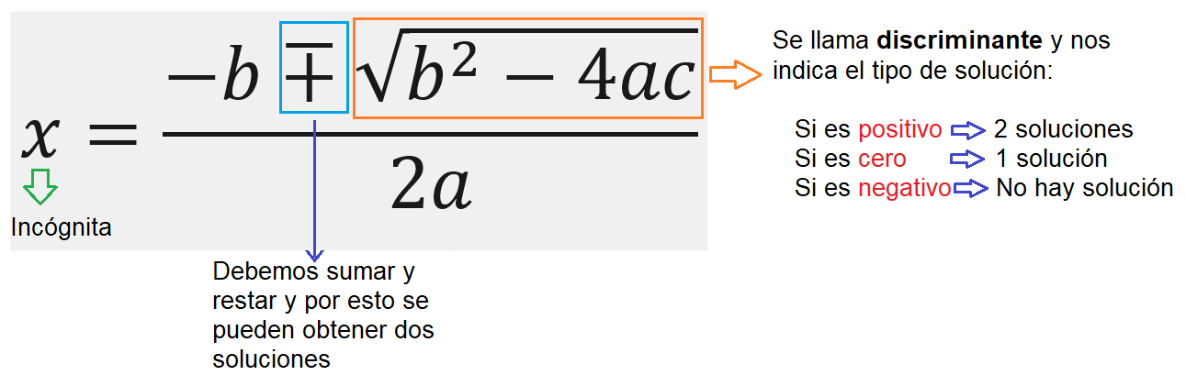

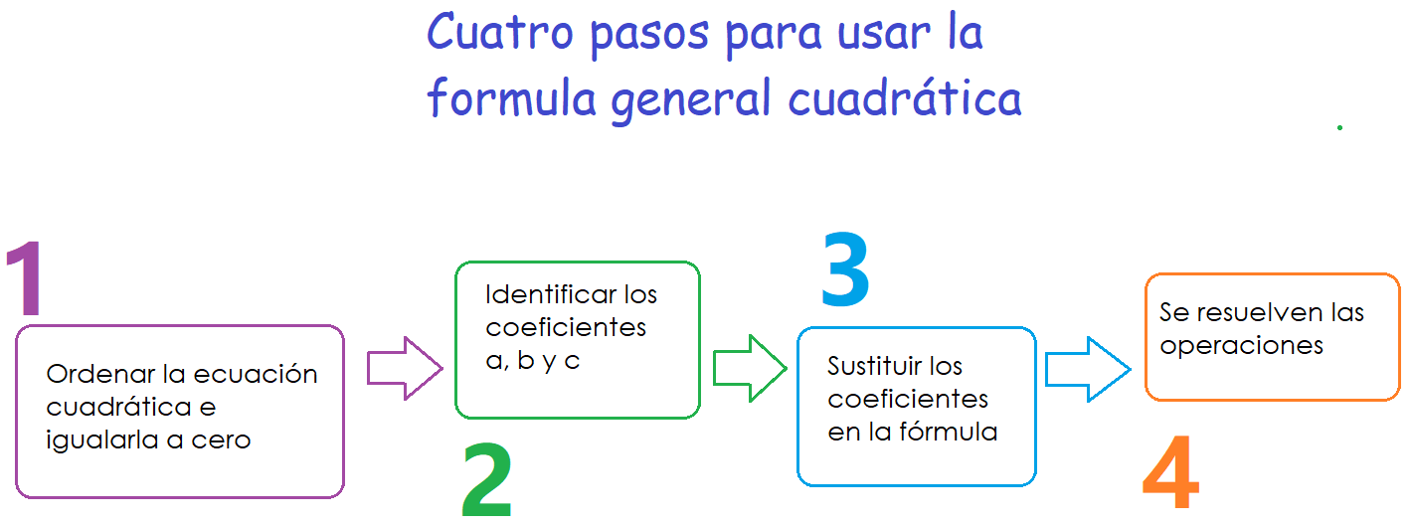

Apliquemos estos pasos en la solución de un ejemplo:
$$1+3x^{2}+2x=-3-4x$$
El enunciado es una ecuación cuadrática porque cumple con la condición de ser igualdad y tener grado 2 (exponente mayor de la variable)
Paso 1: Ordenar e igualar a cero
Al ordenar tenemos en cuenta ubicar las variables de mayor a menor exponente, y para igualar a cero usamos la propiedad uniforme para trasladar términos:
$$-1+3x^{2}+2x=+3-4x$$  $$-1+3x^{2}+2x-3+4x=0$$  $$3x^{2}+2x+4x-3-1=0$$  $$3x^{2}+6x-4=0$$ | Ecuación cuadrática sin ordenar  Igualamos a cero trasladando todos los términos de la derecha a la izquierda con signo contrario  Juntamos términos semejantes y operamos  Obtenemos la ecuación cuadrática ordenada e igualada a cero.

Paso 2: Identificar los coeficientes a, b y c
a=3 b=6 c= -4

Paso 3: Sustituimos los coeficientes en la fórmula:

$$x=\frac{-b∓\sqrt{b^{2}-4ac}}{2a}$$  a=3 b=6 c= -4  $$x=\frac{-6∓\sqrt{6^{2}-4(3)(-4)}}{2(3)}$$ | Formula general  Términos a, b y c  Sustitución de los términos a, b y c en la formula general

Paso 4: Realizamos las operaciones

$$x=\frac{-6∓\sqrt{6^{2}-4(3)(-4)}}{2(3)}$$  $$x=\frac{-6∓\sqrt{36+48}}{2(3)}$$  $$x=\frac{-6∓\sqrt{84}}{2(3)}$$  $$x=\frac{-6∓9,16}{6}$$  $$x_{1}=\frac{-6-9,16}{6}=\frac{-15,16}{6}=-2,52$$  $$x_{2}=\frac{-6+9,16}{6}=\frac{3,16}{6}=0,52$$  $$x_{1}=-2,52$$  $$x_{2}=0,52$$ | Valores sustituidos en la fórmula  Realizamos primero las operaciones dentro de la raíz  Hallamos la raíz cuadrada  Realizamos la operación del denominador  Separamos dos soluciones por el signo $∓$ y realizamos la operación indicada  Llamamos a la primera solución $x_{1}$ con el signo (-)  y a la segunda solución $x_{2}$ con el signo (+)  Obtenemos así las dos soluciones para la ecuación: $3x^{2}+6x-4=0$

Practico lo que aprendí.
Con relación a la información anterior, realizar las siguientes actividades.
- Identifica cuáles de las siguientes expresiones pueden representar una ecuación cuadrática:

- $-16x^{2}+14x+10=0$
- $-16p^{3}+14p^{2}+12=0$
- $-0,25n^{2}-0,5n+11=10$
- $-6x+1=0$
- $-6x^{2}+1=0$
- $-4t-5+32t^{2}=0$

- Escribe cada una de las siguientes ecuaciones de la forma $ax^{2}+bx+c=0$ y luego identifica los valores correspondientes de a, b y c
- $4x+10-16x^{2}=0$
- $-6x+3+x^{2}=-2$
- $x^{2}+10-6x=0$
- $x^{2}+5x-18=-5x^{2}$
- $-2+x^{2}-4x=0$
- $(x+1)(x-$5)=16

- Determina el tipo de raíces que tiene cada ecuación estudiando su determinante, luego resuelve aquellas que tienen solución:
- $x^{2}+3x-10=0$
- $x^{2}-3x-4=0$
- ${8x}^{2}-5x+1=0$
- ${6x}^{2}+x+2=0$
- $2x^{2}+x-2=0$
- ${-3x}^{2}-x+1=0$
- $x^{2}=16$

Aplico lo que aprendí
La aplicación de la formula general cuadrática en la solución de problemas implica que realicemos una lectura con buena comprensión del problema y ponerlo en términos matemáticos
- Halla la altura de un triángulo equilátero de lado 10 dm.
- Un rectángulo tiene de diagonal 25 cm y de altura 15 cm. Averigua la base y el área.
- Un triángulo isósceles tiene de base 8 cm y de altura 12 cm, Averigua el perímetro.
- Halla dos números cuya diferencia sea 5 y la suma de sus cuadrados sea 73.

GUIAS DE APRENDIZAJE | #2 | Grado: 10
Objetivo | Identificar, usar y analizar las razones trigonométricas en un triángulo rectángulo de manera adecuada
Área | Matemáticas
Duración | 2 semanas (semana 3 y 4)
Nombre del docente, correo y WhatsApp. | Alexander Ospina  Correo: alexanderospinaguzman@alzate.edu.co  Natalia Cano  Correo: nataliacanovelasquez@alzate.edu.co  WhatsApp: 3137321782

¿Qué voy a aprender?
Durante el grado 10° estudiaremos los triángulos y sus medidas. La trigonometría es la parte de las matemáticas que estudia la relación entre los lados y los ángulos de los triángulos. Por esta razón iniciaremos haciendo un repaso de un tipo de triángulo que aporta mucho a estudio: El triángulo rectángulo.
En las siguientes semanas estudiaremos sus generalidades y aplicaciones como punto de partida para el estudio de la trigonometría.

Estoy aprendiendo.

Recordemos las características del triángulo rectángulo:
- La suma de los ángulos internos de cualquier triángulo siempre es $180°$
- Un ángulo recto, es aquel que mide exactamente $90°$

- Hipotenusa: Es el lado de mayor medida siempre está opuesto al ángulo recto.
- Catetos: Son los lados de menor medida, son los que forman el ángulo recto.
- Ángulos del triángulo rectángulo: Un triángulo rectángulo tiene un ángulo recto ($90°)$ y dos ángulos agudos.

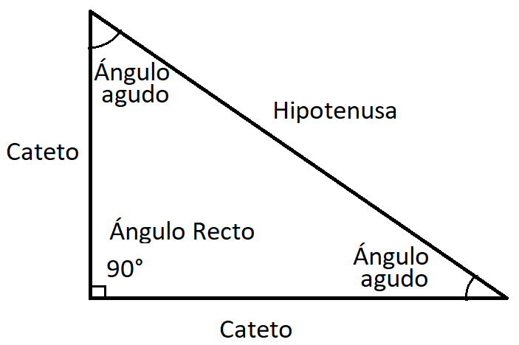

Notación de triángulos
Marcaremos nuestros triángulos de la siguiente manera:
- Vértices: Usaremos letras mayúsculas A,B,C
- Lados: Usaremos la letra minúscula opuesta al vértice a,b,c
- Ángulos: Usaremos letras griegas $∝,βyθ$ correspondientes a cada vértice.

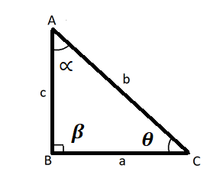

Usamos la escuadra para verificar ángulos rectos. Es más práctica para estos casos que el transportador. Se debe comparar así:
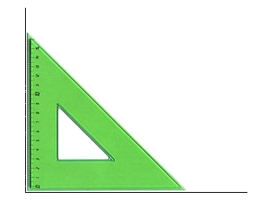
Donde queda su esquina perfecta, allí está el ángulo recto. Por esta razón es el instrumento más útil para dibujar triángulos rectángulos, sin importar dónde debamos ubicar el ángulo recto.

TRIÁNGULO RECTÁNGULO O DE 90° PARA LA TRIGONOMETRÍA (REPASO 1)
Para resolver cualquier problema trigonométrico que implique utilizar un triángulo rectángulo, es fundamental identificar el ángulo recto, así como los lados de un ángulo determinado, como los siguientes: adyacente, opuesto e hipotenusa (Ver figura abajo)

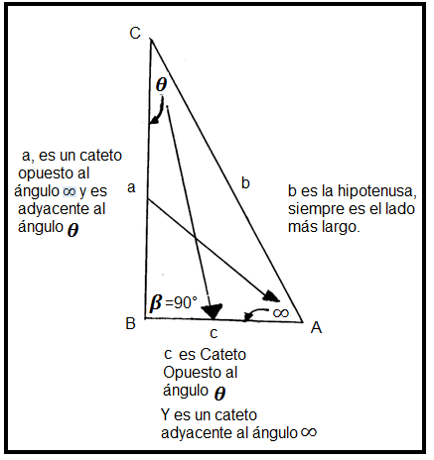 | CATETO OPUESTO: es el lado que está al frente del ángulo. En el triángulo, para el ángulo $∝$, el cateto opuesto es el lado a
 | CATETO ADYACENTE: es el lado que está al lado del ángulo. En el triángulo, para el ángulo $θ$, el cateto adyacente es el lado a
 | HIPOTENUSA: es el lado que está al frente del ángulo recto $β$(90º) y es el lado más largo. En el triángulo, es el lado b.

RAZONES TRIGONOMÉTRICAS EN UN TRIÁNGULO RECTÁNGULO:
Ahora que conocen cuáles son los lados y ángulos relevantes del triángulo rectángulo, podemos pasar a conocer las razones trigonométricas básicas.
A continuación, las definiciones básicas para identificar estas razones:
Razón: Relación entre dos valores
Hipotenusa: Como lo repasamos en una guía anterior es el lado mayor de un triángulo rectángulo, o el lado que está opuesto al ángulo recto.
Cateto opuesto: Es el lado que se encuentra en frente (opuesto) al ángulo que se está estudiando.
Cateto adyacente: Es uno de los lados que forma el ángulo que se está estudiando, está contiguo al ángulo que se estudia.

NOTA: En el caso de que el ángulo estudiado sea el ángulo recto:
- El cateto opuesto es la misma hipotenusa.
- El cateto adyacente no se determina, porque existen dos catetos y no se puede elegir uno

Razones trigonométricas: Sirven para hallar el valor de ángulos cuando se conocen los valores de los lados, o incluso el valor de algún lado, cuando se conocen ángulos y otros lados.
Hay tres razones trigonométricas básicas:
- $seno o sen=\frac{cateto opuesto}{hipotenusa}$
- $coseno o cos=\frac{cateto adyacente}{hipotenusa}$
- $tangente o tan=\frac{cateto opuesto}{cateto adyacente}$

Ejemplo de la aplicación de estas razones:
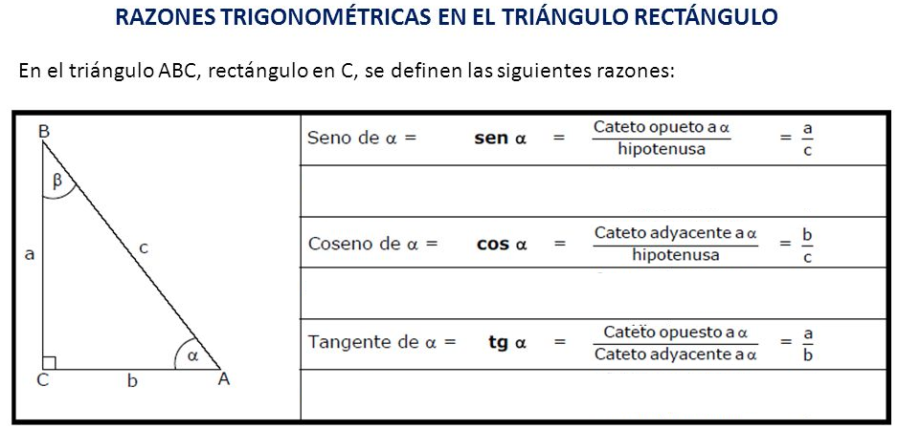

También existen las otras tres funciones trigonometricas para el triángulo rectángulo estas son: cosecante que es la inversa de seno, secante que es la inversa de coseno y cotangente que es la inversa de tangente, Veamos un ejemplo tomando como referencia la tabla anterior:
RAZON TRIGONOMETRICA | ABREVIATURA | DEFINICION | EN LA FIGURA
$$cosecante α$$ | $$csc α$$ | $$\frac{Hipotenusa}{Cat Opuesto}$$ | $$\frac{c}{a}$$
$$secante α$$ | $$sec α$$ | $$\frac{Hipotenusa}{Cat Adyacente}$$ | $$\frac{c}{b}$$
$$cotangente α$$ | $$cot α$$ | $$\frac{Cat Adyacente}{Cat Opuesto}$$ | $$\frac{b}{a}$$

Ejemplo 1:
Hallar las seis razones trigonométricas para el ángulo A del triángulo rectángulo de la figura:
Datos en cm

DATOS:
a = 3

b = 5

c = 4

Procedemos a calcular las seis razones trigonométricas con las definiciones dadas anteriormente:

RAZON TRIGONOMETRICA | DEFINICION | VALOR
$$Sen∝$$ | $$\frac{Cat Opuesto}{Hipotenusa}$$ | $$\frac{3}{5}$$
$$Cos∝$$ | $$\frac{Cat Adyacente}{Hipotenusa}$$ | $$\frac{4}{5}$$
$$Tan∝$$ | $$\frac{CatOpuesto}{Cat Adyacente}$$ | $$\frac{3}{4}$$
$Csc∝$ | $$\frac{Hipotenusa}{Cat Opuesto}$$ | $$\frac{5}{3}$$
$$Sec∝$$ | $$\frac{Hipotenusa}{Cat Adyacente}$$ | $$\frac{5}{4}$$
$Cot∝$ | $$\frac{Cat Adyacente}{Cat Opuesto}$$ | $$\frac{4}{3}$$

SOLUCIÓN DE PROBLEMAS:
A continuación, aplicaremos las razones trigonométricas en la solución de situaciones que pueden representarse con triángulos rectángulos.
- Leer y comprender.
- Plantear el problema a partir de un esquema (dibujo)
- Resolver como en la práctica anterior
- Dar una respuesta de acuerdo con el problema planteado.

Ejemplo: Para subir a una pared utilizamos una escalera exterior de 55m, que forma con la horizontal un ángulo de 67.36°. Con estos datos calcula la altura de la pared.
Solución
PASO 1 Y 2: Después de leer hacemos el dibujo
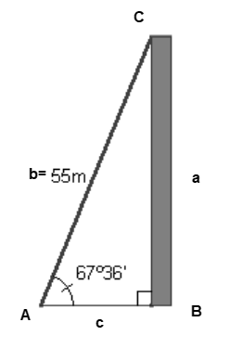
PASO 3: Resolvemos aplicando las razones trigonométricas
Según el ángulo 67.36°, el lado a es opuesto, el lado c es adyacente y el lado b=55 es la hipotenusa. Notemos que la horizontal, y la pared forman un ángulo recto. Sea el lado a, la altura de la pared, Utilizando la razón trigonométrica seno, se tiene:
$$\operatorname{sen}{67.36°=\frac{a}{55}}$$
Despejando se tiene que: $a=55.\operatorname{sen}{67.36°=50.85m}$
PASO 4: Respuesta: La altura de la pared es de 50.85m

Practico lo que aprendí.
- Para cada numeral dibujar un triángulo como el de referencia y reemplazar en él los valores de los lados a, b y c
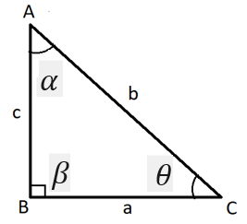

Triangulo 1 | Medidas a=5 b=12 c=13
Triángulo 2 | Medidas a=6 b=8 c=10
Triángulo 3 | Medidas a=7 b=24 c=25
Triángulo 4 | Medidas a=19,5 b=32,5 c=26
Triángulo 5 | Medidas a=13 b=84 c=85

- Hallar las seis razones trigonométricas para el ángulo $α$ en el triángulo 4
Razones | Ángulo $α$ | Resultado
Sen
Cos
Tan
Csc
Sec
Cot

- Hallar las seis razones trigonométricas para el ángulo $β$ en el triángulo 4
Razones | Ángulo $β$ | Resultado
Sen
Cos
Tan
Csc
Sec
Cot

- Hallar las seis razones trigonométricas para el ángulo $θ$ en el triángulo 4
Razones | Ángulo $θ$ | Resultado
Sen
Cos
Tan
Csc
Sec
Cot

Aplico lo que aprendí
Resolver los siguientes problemas sobre razones trigonométricas utilizando los 4 pasos (lectura, planteamiento, procedimiento y respuesta)
- Una cometa queda atorada en las ramas de la copa de un árbol. Si el hilo de 90 pies de la cometa forma un ángulo de 22° con el suelo, estime la altura del árbol, calculando la distancia de la cometa al suelo.
- Un avión vuela a 2 millas de altitud se acerca a una estación de radar, que está bajo un ángulo de depresión de 34°. a) hallar la distancia entre el avión y la estación de radar en función del ángulo de depresión b) hallar el ángulo de elevación de la estación.
- Un edificio proyecta una sombra de 20 m de longitud. Si el ángulo de la punta de la sombra a un punto en la parte alta del edificio es de 69° ¿qué altura tiene el edificio?

Reconozco lo que aprendí.
¿Qué aprendiste en esta actividad?
¿Qué dificultades tuviste?

